11а література 30.01.15
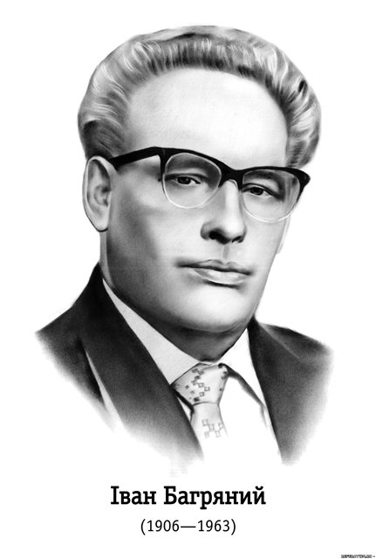
Проблема свободи й боротьби за своє визволення в романі І.Багряного «Тигролови»

Тема: Проблема свободи й боротьби за своє визволення в романі І.Багряного «Тигролови»

Народу мiй! Нездужий краю мiй!
Коли позбудешся тавра століть неволі?
Я чую спів... Я чую спів рабів...
Я чую, як під гамір тисяч молотків
У риштуванні весь, спинаєшся до сонця!
( I. Багряний)

- ОРГАНІЗАЦІЙНИЙ МОМЕНТ

- АКТУАЛІЗАЦІЯ ОПОРНИХ ЗНАНЬ

Літературна вікторина
«Шляхами життя і творчості І. Багряного»

- Справжнє прізвище І. Багряного. (Лозов’ягін)

- Письменник, творами якого захоплювався Іван Павлович, у результаті чого обрав собі псевдонім. (М. Хвильовий)

- Назва збірки письменника, яку він присвятив своєму батькові. («В поті чола»)

- Організація письменників, до якої в Охтирці вступив письменник. («Плуг»)

- Зазначте заклади освіти, де навчався І. Багряний. (Вища початкова школа; реміснича профтехшкола, звідки перевівся до Краснопільської художньо-керамічної; Київський художній інститут)

- У чому звинувачували органи НКВД І. Багряного? (Оскільки він хотів працювати для української культури, критикував національну політику СРСР)

- Лідером якої партії був Іван Павлович? (УРДП — Української Революційно-Демократичної Партії)

- Перебуваючи у м. Новий Ульм, І. Багряний заснував газету… («Українські вісті»)

- Основною силою визвольного руху в Україні письменник вважав… (Робітників, селян, трудову інтелігенцію)

- Повість, перша частина якої є задумом митця трилогії про долю української молоді в сталінській системі. («Маруся Богуславка»)

- Початкова назва роману «Тигролови». («Звіролови»)

- Всесвітньо відомий публіцистичний твір І. Багряного. («Чому я не хочу вертатися до СРСР»)

Вступне слово вчителя:
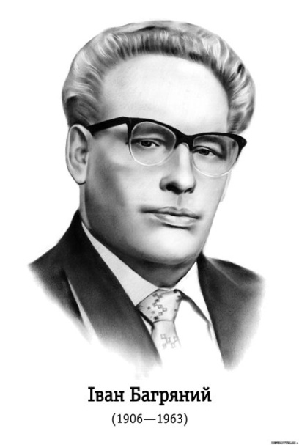
Тільки той, хто не байдужий; тільки той, хто ладен на весь світ кричати про нечуване лихо, що навалилося на Україну, може стати поруч iз Iваном Багряним. Цю думку підтверджує Ю. Шерех (Шевельов): "Багряний - людина, чиє життя i творчість, - одне уперте й героїчне, велике ні: ні - русифікації, ні - цензурі, ні - безправ'ю, ні - нелюдяностi i тисячі менших ні, пронесені й ствердженi крiзь тортури й фронти, крiзь подвиг працi й працю подвигу". Тiльки самовiдданий, до кiнця вiрний своєму письменницькому обов'язку, тiльки такий творець мiг за 14днiв написати вражаючий пригодницький роман "Тигролови" (перша назва "Звiролови"). На лiтературному конкурсi у Львовi роздiлив перше мiсце з повiстю Т. Осьмачки "Старший боярин".
Словникова робота:
Пригодницький роман (фар. roman d'aventures) — роман, сюжет якого насичений незвичайними подіями й характеризується їхнім несподіваним поворотом, великою динамікою розгортання.
Для пригодницького роману характерні мотиви:
- викрадення й переслідування;
- атмосфера таємничості й загадковості;
- ситуації припущення й розгадування.
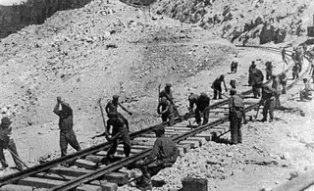
Історія написання «Тигроловів» бере початок із 1933 p., коли Івана Багряного було засуджено на п'ять років заслання й вивезено на Далекий Схід. Спочатку був «висланцем» (йому заборонили протягом трьох років проживати в Україні), потім понад два роки — каторжанином БАМЛАГу (табір Байкало-Амурської магістралі). Отже , вражень від свого перебування на Далекому Сході молодий поет виніс предостатньо.
Сам письменник згадував про драматичні події періоду арешту, ув'язнень, концтаборів, утеч: «В 1932 році був заарештований за політичний (самостійницький український) ухил в літературі й політиці й ув'язнений в Харківській так званій «внутрішній тюрмі» ГПУ, де пробув 11 місяців в камері самотнього ув'язнення, а потім був засуджений на 5 років концтаборів. Присуд відбував в таборах БАМЛАГу. Термін не добув, бо в 1937 році втік. Був повторно заарештований на початку 1938 року й сидів у Харківській в'язниці УГБ — НКВД на Холодній горі. Сидів 2 роки й 7 місяців. Був звільнений в 1940 році восени під нагляд у зв'язку з тяжкою хворобою легенів, а головне, згідно формуляру тимчасового звільнення — «за недостатністю матеріалів для повторного засудження». Умовне звільнення було обмежене місцем перебування, з якого не мав права виїхати, це м. Охтирка, де й застала мене війна. До війни кілька місяців працював у Охтирському державному театрі декоратором. Після вибуху війни був на фронті як «народний ополченець» і залишився в німецькому підпіллі. За німців працював редактором української газети «Голос Охтирщини». В 1942 році мав бути розстріляний, згідно німецького курсу щодо української національної інтелігенції, але випадково врятувався...» За кожним цим фактом — невимовні переживання, які органічно «вжилися» в драматичні долі героїв його творів.
Два дракони:
Сталінська система поставила собі за мету знищити людське в людині, посягнула на найсвятіше - на її життя . Два полярні експреси нестримно наближаються один до одного. В одному - смертники, сотні невинно засуджених людей. А у іншому - їде "цвіт робiтничо -селянської iмперiї". Вони однаково сприймають тигрiв, омулiв, женьшень, i сiрi шеренги каторжникiв. Та ось перед нами з'являється ще один експрес, який "возiт дрова i лєс".
Цей ешелон, з гiркою iронiєю зауважує автор, є втiленням "заключiтельной фази построєнiя соцiалiзма в адной стране". Обманутi контрактовики й завербованi, розкурку ленi й "шкiдники" - кожен тлiє серцем за свою гiрку долю: "Уся! Уся Вiтчизна ось так - на колесах позагеттю, розчавлена, розшматована, знеособлена, в коростi, в брудi... розпачi! Голодна!.. безвихiдна!.. безперспективна!.." На зупинцi цей ешелон зустрiчається ще з двома етапами - божевiльний час переселення.

Читання уривку роману: «..Вирячивши вогненні очі, дихаючи полум'ям і димом, потрясаючи ревом пустелі і нетра і вогненним хвостом замітаючи слід, летів дракон. Не з китайських казок і не з пагод Тібету - він знявся десь з громохкого центру країни "чудес", вилетів з чорного пекла землі людоловів і гнав над просторами... Над безмежжям Уралу... Через хащі Сибіру... Через грізний, понурий Байкал... Через дикі кряжі Зайбакалля... Через Становий хребет, - звивався над ним межи скель і шпилів... Високо в небі, сіючи іскри й сморід, летів і летів у безмежній ночі.
...Палахкотів над проваллями... Звивався над прірвами... Пролітав із свистом спіраллю над диким бескиддям і нагло зникав десь у надрах землі - занурювався, як вогненноокий хробак, зі скреготом і хряском у груди скелястих гір, свердлив їх з блискавичною швидкістю, розсипаючи іскри. Зникав... І раптом вилітав з-під землі далеко, мов пекельна потвора, потрясаючи реготом ніч. Пряв вогненними очима, зойкав несамовито і, вихаючи хвостом, як комета, летів і летів...
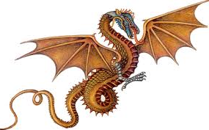
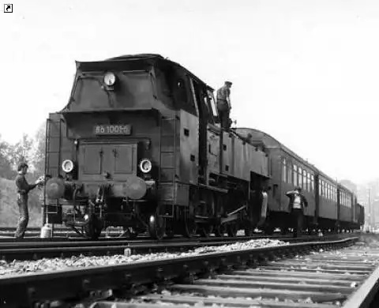
І розступалися скелі, маючи тінями. І розбігалися злякано сосни й смереки, кидаючись урозтіч. Заскочений нагло сохатий (лось) прикипав на галявині, спаралізований жахом, а далі зривався й, ламаючи ноги та обдираючи шкіру, гнав скільки духу у безвість.
І гнали у безвість луни, мов духи гірські, - розлітались по горах, стрибали в провалля, ховалися в нетрях... За ними летів дракон.
То не фіктивна потвора з наївних китайських казок і не легендарний дракон Далай-лами. Ні, то реальний, то єдино реальний, справжній дракон, найбільший і найстрашніший з усіх драконів. Ані Микита Кожум'яка, ані сам Юрій Переможець не в силі б його подолати. На сталевих лапах, з вогненним черевом, з залізною пащею жахкотів він, немов щойно вилетів з пекла.
Шістдесят коробок-вагонів - шістдесят суглобів у дракона. Спереду вогненноока голова - велетенський двоокий циклоп - надпотужний паротяг "Й.С." (Йосиф Сталін). Ззаду - такий же надпотужний паротяг "Ф.Д." (Фелікс Дзержинський). На тендері прожектор - довгий вогненний хвіст. Біля кожного вагона - щетина багнетів. Наїжився ними дракон, мов їжак... Ні, мов дракон! І гнався зі скреготом.
Шістдесят суглобів у дракона - то шістдесят рудих домовин, і в кожній з них повно проглинених жертв, повно живих мертвяків. Крізь заґратовані діри дивилися тоскно грона мерехтливих очей, - дивились крізь темряву десь на утрачений світ, десь туди, де лишилась країна, осяяна сонцем, де лишилась Вітчизна, озвучена сміхом дитинства і юності рано одтятої, де лишилася мати... родина... дружина... Мерехтіли грона очей і летіли десь у темряву чорну, у прірву. Ними натоптане черево вщерть у дракона. І тягне їх циклопічний "Й. С.", і підпихає їх демон "Ф.Д.".
В цілому ж - то є е т а п , то є "ешелон смерті", - етапний ешелон ОГПУ - НКВД.
Дракон.
І мчить він без зупинки, хряскотить залізними лапами, несе в собі приречених, безнадійних, змордованих, - хоче замчати їх у безвість, щоб не знав ніхто де і куди, - за тридев'ять земель, на край світу, мчить їх у небуття. І нема того Кожум'яки... І ніхто-ніхто їх не визволить і вже не врятує, і ніхто навіть нічого не знатиме й не почує про них. Ніч. Чорна, безмежна ніч.»

Читання уривку роману: « Поблискуючи нікельованими ручками м'яких купе, сяючи яскраво освітленими вікнами, тим же маршрутом по Транссибірській магістралі йшов інший експрес, - так званий "Тихоокеанський експрес нумер один".
М'яко погойдуючись, як у мрійному вальсі, пишаючись шовком фіранок на вікнах, мерехтячи люстрами, котився він, ніби разок блискучих коралів, і миготів емалевими девізами на боках вагонів: "Нєгорєлоє - Владівосток". Віз, заколисуючи, екзальтованих пасажирів десь в невідомий і вимріяний, казковий край, в дивне золоте ельдорадо.
Межи пасмами блакитних гір, повз легендарний Байкал, проходячи ген-ген в нічному небі через височенні перевали Станового хребта, він пролітав мовби жмут метеорів, блискотів межи зір. Спускався в долини і знову підносився, бився над стінами урвищ, крутивсь, як блискуча спіраль, чудом тримаючись на скелястій мозаїці.
Це найліпший і наймодерніший експрес в СССР; найкомфортабельніший експрес у так званій робітничо-селянській державі. Мавши маршрут майже на пів земної кулі, маршрут "Нєгорєлоє - Владівосток", тобто від понурої Прибалтики і до берегів Японського моря, маршрут на 12 тисяч кілометрів і стільки ж назад, він був до того відповідно пристосований і устаткований, - до комфорту і вигод в безперервній десятиденній мандрівці. Чудо цивілізації, вершок людської вибагливості і фантазії.
Радісний і святковий, сповнений вщерть життям і дзвоном, цей першокласний люксусовий експрес плив, ніби окремий світ між світами. Дріботів, вихиляючись, прицокував, мовби панна в танку закаблуками, і мерехтів, мерехтів.
У м'яких купе мрійно і затишно. Заставлені квітами, набиті валізами і патефонами, осяяні світлом різнокольорових абажурів, вони були заселені експансивними і горластими мешканцями різного віку й статі. Цілий експрес був набитий ними, творячи окремий світ - світ на колесах, і в той же час відтворюючи копію тієї фантастичної "шостої частини світу" - копію в мініатюрі, лише трохи причепурену і розгальмовану.
...Інженери і авіатори, ударники і так літуни, партробітники і туристи, колгоспні колективізатори і радгоспні бюрократи, раціоналізатори й індустріальні авантюрники, прокурори і розтратники, потенціальні злодії й імпотентні фарисеї... Цивільні і військові... Працівники органів "революційної законності" і контрабандисти... І літні "відповідальні" панії, і ексцентричні, але так само "відповідальні" панни, чи то пак "товаришки" пані і "товаришки" панни з коханцями й без коханців, з портфелями і без, з партстажем і без... Закохані "кішечки" і ще більш закохані "котики"... Відповідальні відрядженні і безвідповідальні рвачі та дезертири, з партквитками і без, з дисциплінарними стягненнями і без...
… Все те вирвалось з однієї остогидлої дійсності, з одного кіпця світу і мчить на зламання карку в інший, утікаючи від всього і женучись за всім, утікаючи від прикрого вже, а може, й проклятого, і женучись за благословенним, за ще незнаним, небаченим, неопізнаним, але прекрасним, привабливим.
Рису б ту можна назвати лихоманкою. Так, лихоманкою хворобливого гону в напівсконкретизовану химеру, в якусь загадкову, екзотичну країну, в якесь ельдорадо, десь туди, де ще їх не було.
Риса та є спільним знаменником для всієї цієї маси людей - маси мандрівників, що заселяють цей оригінальний світ на колесах.
Проте для більшості з них те "кудись" було досить сконкретизоване. Вони їдуть на ДВК, що десь там, на другім кінці світу, на берегах Тихого океану. І там той дійсний, справді казковий світ. І там те справжнє золоте ельдорадо, що про нього стільки чуто, читано, мріяно і передумано.
Ось туди все це й мчить. Мчить без віддиху і без оглядки. Котиться, погойдується, дріботить експансивно. Мерехтить над прірвами, перелітає мостами, заходиться сміхом і зойкає над проваллями, пролітає тунелі, зажмурившись, - і жиє...
Жиє реальним і напівфантастичним, але безжурним, рожевим життям. Веселковим, напруженим. Як той метелик-одноденка... Любиться... Свариться... Одружується... і розлучається... І фантазує, вигадує і вірить, загубивши грань між реальним і фікцією.
Химерний екстериторіальний світ! Світ блаженної незалежності від будь-якого "спец"- і "проф"навантаження, від будь-якої "спец"-, "проф"- і "парт"дисципліни, від шипіння примусів і начальників, від безконечних черг за калошами і безконечних "чергових зборів" у цехах, на службі і вдома. Світ ідеальної свободи і повної відсутності диктатури, якщо не брати до уваги диктатуру кохання та переступленім влади кондуктором. Світ пригод і романтики, світ поцілунків і преферансу, фантастичних історій, небувалих подій, трансформованих призмою екзальтованої фантазії.
Світ благословенної свободи, купленої за готівку разом із плацкартою.»

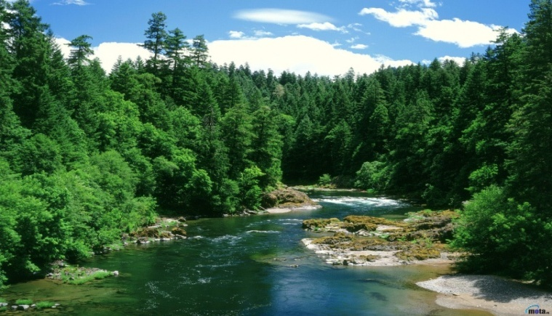
Читання уривку роману: «Височенна, чотириярусна тайга, буйна й непролазна, як африканський праліс, стояла навколо зачарована. Не шелесне лист, не ворухнеться гілка. Сорокаметрові кедри, випередивши всіх у змаганні до сонця, вигнались рудими, голими стовбурами з долішнього хаосу геть, десь під небо і заступили його коронами. Там по них ходило сонце і пливли над ними білі хмари. Слідком за кедрами пнулися велетенські осики та інші листаті гіганти, що, бувши нижчі за кедри, творили другий ярус. Потім височенна ліщина колючого горіха, ялини, де-не-де берізки, берестина, черемха, перевиті ліанами дикого винограду та в'юнків, ішли вгору третім ярусом. А внизу - в четвертому ярусі - суцільний хаос. Місцями густа, мов щітка, звичайна ліщина, височенні трави і бур'яни. Повалені вздовж і впоперек дерева, мов велетні на полі бою, потрухлі і ще непотрухлі, одні з скрізними дірами-дуплами, як жерла небувалих гармат, другі вивернуті з усією системою коріння, що тримали його руба, як стіни або як велетенські пригорщі зі стиснутими межи пальцями камінням і землею.
Внизу, по землі, слався мох, пообростав усе, що тільки можна. Внизу було півтемно і вогко. Лише де-не-де проривались яскраві сонячні пасма і стояли, як мечі, уткнуті лезами в землю.
Нетрі. Несходимі, незміряні. Вони то спускалися схилом униз, то підіймалися знову вгору і так зі "становика" на "становик", з кряжа на кряж, як буйне рослинне море, розпливались геть десь у безвість.»

Характеристика Григорія Многогрішного:
Головний герой «Тигроловів» Григорій Многогрішний — інженер-авіаконструктор — утікає з «ешелону смерті», котрий везе його, в'язня, до Сибіру. Його втеча підняла справжній переполох. Для тисячної юрби арештантів, яких привезли на берег Тихого океану, щоб відправити подалі на північ, Григорій Многогрішний стає символом «волелюбної Вітчизни».
«Смiливi завжди мають щастя", як Григорiй Многогрiшний, що не скорився жахливим обставинам, а "стрибнув у певну смерть, але не здався".
Григорій - правнук славного гетьмана Запорізької Січі Дем'яна Многогрішного. Саме тому він такий волелюбний.

Довідка історика:

Дем'ян Гнатович Многогрішний народився 1631 року, походив з козацької родини. Брав активну участь у Національно-визвольній війні 1648—1657 років. У 1665—1669 роках він став чернігівським полковником. У 1668 році Дем'ян Многогрішний як противник Андрусівського перемир'я взяв участь у антимосковському повстанні, яке розпочалось під керівництвом Івана Брюховецького. Підтримував політику гетьмана Петра Дорошенка. У 1668 році Петро Дорошенко призначив Дем'яна Многогрішного наказним гетьманом Лівобережної України.
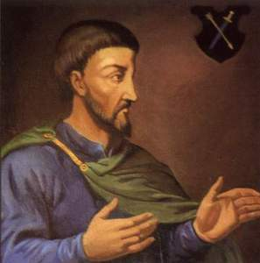
Дем'ян Многогрішний намагався проводити політику, спрямовану на захист державних інтересів України: домігся, щоб Київ з округою, незважаючи на умови Андрусівського перемир'я, залишався у складі Лівобережжя; спирався на полки компанійців і прагнув зміцнити гетьманську владу, поступово ослаблюючи політичну роль козацької старшини; вів таємні переговори з Петром Дорошенком про можливість переходу Лівобережної України під протекторат Туреччини.
Така політика викликала незадоволення як частини старшинської верхівки, так і московського уряду.
Гетьмана привезли до Москви, де в середині квітня 1672 року над ним розпочався суд. Його звинуватили в державній зраді, піддали тортурам, а потім засудили до страти, яку згодом замінили на довічне заслання. Разом з родиною і товаришами ніжинським полковником Матвієм Гвинтовкою і осавулом П. Грибовичем гетьмана вивезли до Сибіру й ув'язнили в Іркутському острозі.
Згодом він був переведений до Селенгінська, а 1688 року Дем'яна Многогрішного звільнили. Сталося це за надзвичайних обставин: протягом одинадцяти (за іншими відомостями — тринадцяти) тижнів Селенгінськ осаджували монголи, чиї війська значно перебільшували чисельність селенгінського гарнізону. Колишній гетьман, якого утримували в селенгінській острожній в'язниці, став одним з керівників оборони міста, особисто брав участь у вилазках та сутичках, а у вирішальний момент очолив зведений загін стрільців, козаків та засланців. Настала кривава битва, яка закінчилася перемогою оборонців міста. Долина під Селенгінськом, де відбувалася битва, й досі має назву Убиєнної. Цікаво відзначити, що аналогічна історія трапилася з його братом Василем, ув'язненим у Красноярську.
У 1696 році колишній гетьман постригся в ченці.
Помер в Селенгінську 1703.

Характеристика Григорія Многогрішного (продовження): Григорій ніколи не здавався, не втрачав надії навіть у найскрутнішій ситуації.
Маючи велику відвагу, Григорій стрибнув з потяга, хоча була велика імовірність того, що він загине. Але він не загинув і продовжував боротись. "Краще вмерти біжучи, аніж жити гниючи" - казав Григорій Многогрішний.
У густій тайзі, де вижити не просто, Григорій, маючи шалену силу волі та гарну витримку, протримається 6 днів: «"Пропаду..." Потім, зціпивши зуби, встав і, похитуючись, зробив два ступні. Але махнув рукою, вернувся до кедрини і знову важко опустився на неї. "Досить... Проклятий, проклятий край... Ху-у! Немає сил..." Він шепотів без скарги, так, за старою в'язничною звичкою говорити з самим собою. "Ех, голова!.. Все витерпіла ти, все винесла, та от... загибаєш. І загинеш... Хм..." Він посміхнувся крізь ніс і зітхнув байдуже, насупив брови і наморщив лоба - голова паморочилась. Думки бігли в гарячковім безладді, відтворюючи дивовижний шлях.
П'ятий день він ішов. Не йшов, а гнав, як молодий гордий олень, гнав навпростець, ламаючи хащі. Вирвавшись із пазурів смерті, він летів, як на крилах. "Воля! Воля!" Широко роздимаючи ніздрі, він захлинався нею на бігу, розривав грудьми зелену стіну. Всі двадцять п'ять літ в ньому зажили враз, запульсували, напружуючи кожний м'язок, мобілізуючи кожний нерв, кожний суглоб.
"Виручай! Воля! Воля!"
І він гнав. Він знав, що від того залежатиме його бути чи не бути, - від того, як далеко він встигне загнатися зразу. І коли не ставало сили, досить було йому зупинитися і озирнутись, як в очах ставав страшний привид пережитого і ще страшніший привид приреченого майбутнього. Тоді сила вибухала раптовим вогнем, і він зривався вихором знову. Далі, далі! Скільки вистачить сил!»
Григорій потрапляє до Сіркової сім"ї.
Історико-літературний екскурс:
1882 рік... З кількох губерній селяни зібралися в Одесі, звідси їх везтимуть пароплавом на нові землі", у новий, ще нікому не відомий край. Важкий морський шлях чекає на сміливців: через Індійський океан аж до гирла Амура. Але нічого не поробиш, жити в Україні немає ніякої можливості: землі не вистачає, волі, яку так усі люблять і цінують, нема.
...Рідну землю покидали, уклін їй складали, береги сльозами поливали і довго-Довго руками та шапками з моря Чорного махали, у краї чужі, далекі, за тридесять земель-морів, на край світу мандрували, щастя-долі шукали. Мимо берега Турецького, ще й мимо Босфору пропливали. Царгород, Стамбул і всю Туреччину обминали, де діди-прадіди на гаках та палях гинули, бо султанові страху наганяли... А потім якоюсь "канавою" в інше море вибирались і увесь світ кругом на обмін об'їздили. Коло Індії їх дощі обливали-мочили. Біля Цейлону вітри пекли-сушили. В Бомбеї вони воду пили, в Сінгапурі сльози лили... Китай обминали, — на голому горищі купою лежали, пальці гризли і сльозами запивали... Та віри в щастя своє щербате і в силу свою двожильну не втрачали.
Серед цих першопрохідців були й старі Сірки. Минали роки. Люди утворювали на Далекому Сході цілі міста, назви їм давали свої: Чернігівка, Київ, Полтавка, Україна, Катеринославка тощо. Дійсно, багато не витримало труднощів. Але Сірки не такі. У них дух переможців. Вони вирішили кинути виклик суспільству — "по-своєму таки віку доживати". І не злякало їх те, що більшовики повели насильницьку політику — розкуркулювання. Сірки — справжні господарі. Тому вони вирішили відокремитись від інших і не піддатися колективізації.
Тепер родина живе у лісових нетрях Сіхоте-Аліня. Здавалося, що ніхто і ніщо не може порушити їхній спокій.
Найголовніше, що зберегли Сірки від своїх пращурів, це духовна незалежність, гідність, а від того — і моральне здоров'я. Кожен член родини Сірків є особистістю абсолютно природною, такою, що живе у злагоді з собою та з найближчими людьми. Велику роль у цьому відіграє, звичайно, природа. Сірки близькі до неї, добре знають і розуміють її. Але водночас природа і загартовує їх. Цей екзотичний край страшний, і якщо людина залишиться тут сам на сам із природою, то змушена буде боротися за своє виживання. Сірки ж відчувають себе переможцями.
Фізичну та моральну силу родини підкреслює ще й той факт, що вони ледь не єдині у цьому краї ловлять тигрів. А впіймати такого звіра живцем — справа серйозна і нелегка, це найвище мистецтво. Захоплює також гармонія, яка панує в родині Сірків. Усе тут ґрунтується на взаємоповазі та взаєморозумінні між членами родини. Такі стосунки — наслідок прадавніх традицій української сім'ї.

Повідомлення біологів:
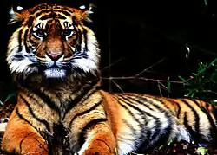
Тигр - лютий і підступний звір, в зрілому віці досягає ваги 250 кг.
Двометровий смугастий звір, з шестисантиметрового іклами, по силі не має собі рівного серед хижаків.
Старий тигр однією лапою виволікає з барлогу однорічного ведмедя, ударом лапи збиває з ніг кабана і ізюбра, ухитряється нападати із засідки на лося. Знаменитий дослідник Примор'я В. Арсеньєв у своїх талановитих нарисах, що оповідають про фауну Уссурійського краю, призводить не мало випадків зустрічі з тиграми , але тільки раз відзначає випадок спроби тигра переслідувати учасників його експедиції. Удехейци, углядівши тигра, завжди відганяли його несамовитими кліками, вважаючи, що Амба не переносить людського голосу і боягузливо поступається людині дорогу.
Те ж саме проробляв при зустрічах з тигром і знаменитий помічник Арсеньєва - Дерсу Узала: побачивши тигра, він голосно вимовляв заклинання і був переконаний, що Амба після цього не посміє напасти. Ловля тигренят. Це, мабуть, одна з найважчих і ризикованих полювань.
Від її учасників потрібні сміливість, завзятість, витримка і узгодженість дій. Зазвичай ловлять тигренят до дворічного віку (трирічний тигр, посаджений в металеву клітку, не виживає - відмовляється від їжі і гине). Але спробуйте пов'язати такого дворічного "кошеня", вагою до шести пудів і більше, не ризикуючи бути знівеченим? А сміливці навалюються на злобно гарчить звіра і в'яжуть його.

Характеристика Григорія Многогрішного (продовження): Григорій він викликає у Сірка почуття довіри і вони беруть його на полювання на тигра, хоча брали туди тільки рідних. Але Григорій підтверджує почуття довіри до себе.
Григорій — справжній атлет. Разом із досвідченими і загартованими у мисливських походах Сірками він витримує важкі фізичні навантаження. Головний герой твору має ще й психофізіологічну обдарованість. Він влучний стрілець, виявляє прекрасну реакцію під час ловлі тигра.
Григорій не просто так опиняється у тайзі, він змушений переховуватися від «мисливців» — слідчих НКВС. Найзапеклішим ворогом головного героя є безжальний слідчий Медвин, який піддавав юнака жахливим тортурам, намагався зламати в ньому власне «я». Проте, як неможливо приручити дикого звіра, що живе у непролазних хащах, так само неможливо у вільної людини забрати її честь, гідність, любов до Батьківщини. Медвин не тільки не зламав волю Многогрішного, але й сам починає боятися його впертості й затятості: «Що він з ним не робив!.. Він йому виламував ребра у скаженій люті. Він йому повивертав суглоби... Він уже домагався не зізнань, ні, він добивався, щоб той чорт хоч заскавчав і почав ридати та благати його, як то роблять всі... Авжеж! Дивиться виряченими очима — і тільки як каменюка.» Медвина з повним правом можна назвати людоловом, бо для нього не існує таких понять як гідність, цінність людського життя, люди для нього — лише об'єкт полювання.
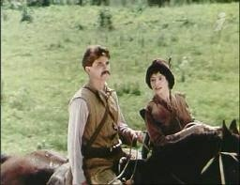
Проживаючи у Сірковій родині, Григорій закохується у Наталку, дочку Сірка. Внутрішня делікатність і скромність Григорія виявляються у стосунках з Наталкою Сірко, в котру він закохується. Незважаючи на раніше названі риси характеру, Григорій не здатний пробачити своїм кривдникам. Більше того — він прагне помсти й домагається її, убиваючи свого ворога майора Медвина.
Саме тут, у нетрях Азії, інженер-авіаконструктор Многогрішний починає відроджуватись для нового життя.
Наталка відповідає йому взаємністю і вони разом тікають через кордон.

Отже, Григорій Многогрішний — це тип нового українця, котрий здатен відродити, збудувати нову Україну — вільну від національного та соціального поневолення. Тільки вирвався з Наталкою за кордон, як зрозумів, що йому стелиться шлях «десь на ту далеку, для одного з них зовсім незнану, сонячну Україну. А чи в героїчну битву і смерть за тую далеку, за тую незнану, за тую омріяну Україну».
Учитель: За романом у 1994 році на кіностудії «Укртелефільм» режисер Ростислав Синько зняв фільм «Тигролови». У головних ролях: Олег Савкін, Ольга Сумська, Анатолій Мокренко, Микола Шутько. Давайте переглянемо фінальні сцени фільму.
(відеофрагмент фільму «Тигролови»)

Образ України в романі:
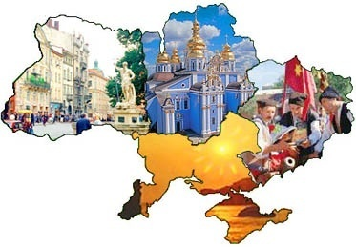
У творі Багряного Україна постає перед читачем у трьох образах. Одна постає зі спогадів головного героя Григорія Многогрішного — справжня, прекрасна, з лісами, степами широкими, як море, весною із жайворонками, солов'ями, зозулями, з веселими хлоп'ячими забавками на Трійцю та інші свята, з піснями матері і сестри, різдвяними колядками та щедрівками. Щоправда, тепер уже «садки вишневі повирубувані, ріки збаламучені, степи сльозами об поєні, і небо ясне людям потемніло...».
Друга Україна — поселенська — та, де живуть Сірки, про яку розповідає Наталчина мати: «Це була наша друга Україна, нова Україна, синку, але щасливіша. І назви наші люди подавали тут свої, сумуючи іноді за рідним краєм: Київ, Чернігівка, Полтавка, Україна, Катеринослав, Переяславка...». Мати зберегла на цій далекій чужині уклад українського життя — одяг, хатнє убранство, свята, пісні й перекази. Вперше вона постає перед очима Григорія «... в очіпку і в рясній, стародавній спідниці», а «голос у неї такий..., як у всіх матерів там, за тисячі кілометрів звідси». Вона працьовита, любляча, турботлива. У хаті в Сірків усе прибрано, опоряджено за гарним українським звичаєм. Свою любов до рідного краю — далекої України — мати передала й дітям. Наталка і Грицько залюбки співають українських пісень, беруть участь у старовинних обрядах, додержуючись традицій предків.
І ще одна Україна постає перед читачем «ось так — на колесах поза геттю, розчавлена, розшматована, знеособлена, в корості, в бруді... розпачі! Голодна!.. Безвихідна!.. Безперспективна! ..» Вона постає в образі дівчат-невільниць, що пиляють дрова під брудну лайку охоронців, в образі дівчат у ресторані — дочок розкуркулених батьків, що «рятують життя ціною краси і молодості». Вона постає перед очима Григорія в поїзді «Владивосток — Москва»: «Григорієві здавалось, що він потрапив додому. Вагон говорив усіма діалектами його — Григорієвої — мови: полтавським, херсонським, чернігівським, одеським, кубанським, харківським... Ба, тими діалектами творив весь цей «експрес», і то не тільки тепер, а, либонь, протягом цілої своєї історії. Основний контингент його пасажирів — Україна, ота зірвана з місця й розкидана по всіх світах — поза геттю. І МІБ цей «експрес» ходив за маршрутом «Владивосток — Москва», але то була своїм мовним і пісенним фольклором та й усім іншим Україна. Екстериторіальна Україна. Україна без «стерна і вітрил». Ця Україна постає і з розповіді старого Мороза про «місто каторги», в якому заживо ховають український народ.
Слід ще додати, що всі епічні твори Івана Багряного є автобіографічними. Сам письменник перебував на Далекому Сході трохи більше п'яти років. Коли писав роман «Тигролови», письменник згадував: «Мені не треба було нічого вигадувати. Країну, про яку я писав, я любив, як свою другу батьківщину... Я не просто писав, я — жив! І упивався тим життям, повтореним з такою страшною силою, що перевищує силу реальності на багато разів».
- ЗАКРІПЛЕННЯ ЗНАНЬ

Тести
1. Справжнє прізвище Івана Багряного:
А) Фітільов;
Б) Очерет;
В) Лозов’ягін;
Г) Рудченко.
2. Головна тема роману - зображення:
А) радянських політв’язнів 50-х рр. ХХ ст.;
Б) протистояння людини-особистості тоталітарній системі;
В) красивого почуття кохання Григорія до Наталки;
Г) способу життя українців-переселенців на Далекому Сході.
3. Остання станція потягу-«дракона»:
А) Сибірська;
Б) Океанська;
В) Колимська;
Г) Магаданська.
4. Хто був першим політичним засланцем у Східний Сибір, у Забайкалля:
А) протопіп Авакум;
Б) гетьман Дем’ян Многогрішний;
В) гетьман Виговський;
Г) митрополит Іларіон.
5. У тексті зустрічаються слова «панти», «пантовка». Що таке «панти», за якими виїжджали на полювання Сірки:
А) молоді роги кіз, ізюбрів, сохатих;
Б) шкура молодих кіз та оленів;
В) дуже пухнасті хвости лисиць, вивірок тощо;
Г) взуття, яке робили з хутра молодих тварин.
6. Про Заливая у тексті сказано: «…цим псам і ціни немає… головне в тім, що… вони тигрятники». Про яку породу йдеться:
А) німецька вівчарка;
Б) шотландська коллі;
В) уссурійський гольд;
Г) якутська лайка.
7. У яке місто вирушив Григорій із Грицьком, уперше «виходячи у світ» з тайги:
А) Москву;
Б) Хабаровськ;
В) Магадан;
Г) Колиму.
8. «Зоологічним націоналістом, дияволом в образі людини» у творі названо:
А) Григорія Многогрішного;
Б) майора Медвина;
В) Дениса Сірка;
Г) Йосипа Сталіна.
9. Як називалися два паротяги, що тягнули потяг-«дракон» спереду й ззаду:
А) «Й.С.» та «Ф.Д.»;
Б) «ешелони смерті»;
В) «ОГПУ-НКВД»;
Г) «Україна» - «Сибір».
10. Відновіть пропущене слово «Юнак – 25 літ, русявий, атлет, …… тчк Суджений на 25 років тчк На ймення Григорій Многогрішний»:
А) літератор;
Б) лікар;
В) партробітник;
Г) авіатор.
11. Тоталітарну систему, неспроможну подолати гордий дух українця, уособлює у творі:
А) Йосип Сталін;
Б) Пятро Дядров;
В) майор Медвин;
Г) старий Мороз.
12. «Та найцікавіший ну-мер демонструвала Наталка. Вона сікла лошину». Про що йдеться:
А) дуже швидко розмовляла, вимовляла скоромовки;
Б) стріляла у встромлений у пень ніж, розрізаючи кулі;
В) вправно готувала їжу, дуже швидко обробляючи ножем тісто;
Г) гнала на коні, на повнім ходу збиваючи гілки з дерев.

- ПІДСУМОК УРОКУ
В образі Медвина Іван Багряний показує жорстоку тоталітарну машину, яка чавить людські долі, яка, немов звірів у клітках, тримає людей у тюрмах і концтаборах.
Але Григорій Многогрішний переміг. Переміг відчай і безвихідь, фізичну знемогу і підлість сталінських тигроловів, випростався велично і гордо. Бо залишився Людиною. Утвердився в переконанні, що людина — найвеличніша з усіх земних істот.
Символічною є назва роману «Тигролови». Спочатку роман мав назву «Звіролови», яка точніше характеризувала весь твір і авторську ідею. Звіролови - це ті, що заганяють людину, як звіра, в клітку і перевозять туди, де, як їм здається, вони будуть у безпеці. Звір у клітці може рикати, скреготіти зубами, але він не зможе дістати своїх мучителів. Особливо страшно, коли люди поллють одне на одного, забуваючи про жалість, доброту, порядність.
Роман «Тигролови» - це протест проти порушення елементарних прав людини. Держава, яка має такі потяги-дракони, не може поважати прав людини, захищати честь своїх громадян.
Іван Багряний, романтик у душі і творчості, в романі «Тигролови» не знайшов жодного доброго слова для визначення суті тоталітарного режиму. Це твір-пересторога наступним поколінням українців бути пильними, щоб не котилися шляхом подібні потвори.
- ОЦІНЮВАННЯ РОБОТИ УЧНІВ НА УРОЦІ
- ДОМАШНЄ ЗАВДАННЯ
- Скласти письмову характеристику образу Григорія Многогрішного.
- Підготувати усне повідомлення на тему «Україна в творах І.Багряного».

